Handleiding BBO, meedoen aan toernooi
Wij gaan tijdens de training een toernooi spelen op BBO. Dit toernooi staat al klaar. In deze handleiding gaan we stap voor stap erdoorheen, zodat u makkelijk mee kan doen.

Stap 1: account aanmaken
Sla deze stap over als u al een BBO account heeft.
Ga naar www.bridgebase.com, u ziet het volgende scherm
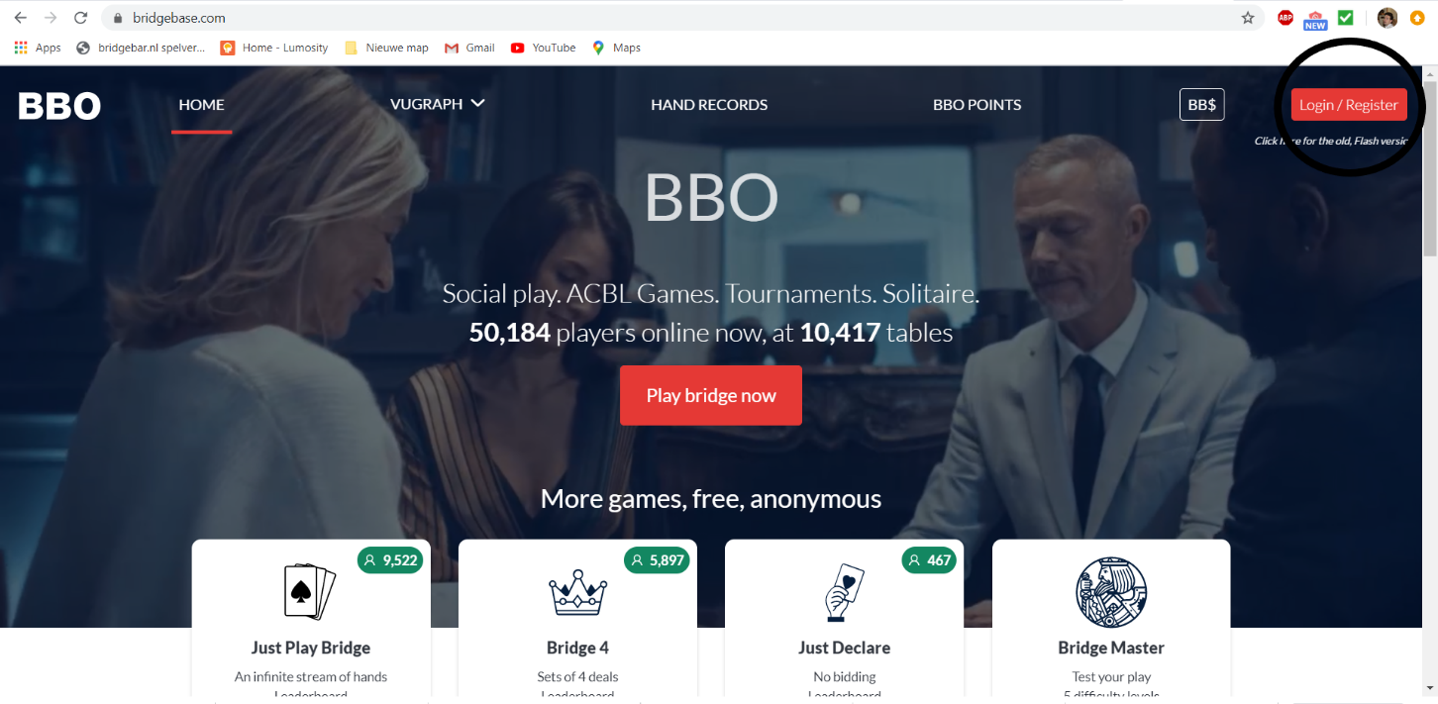
Rechtsboven ziet u login/register staan. In het voorbeeld zwart omcirkeld. Klik hierop. U komt dan op het volgende scherm terecht.
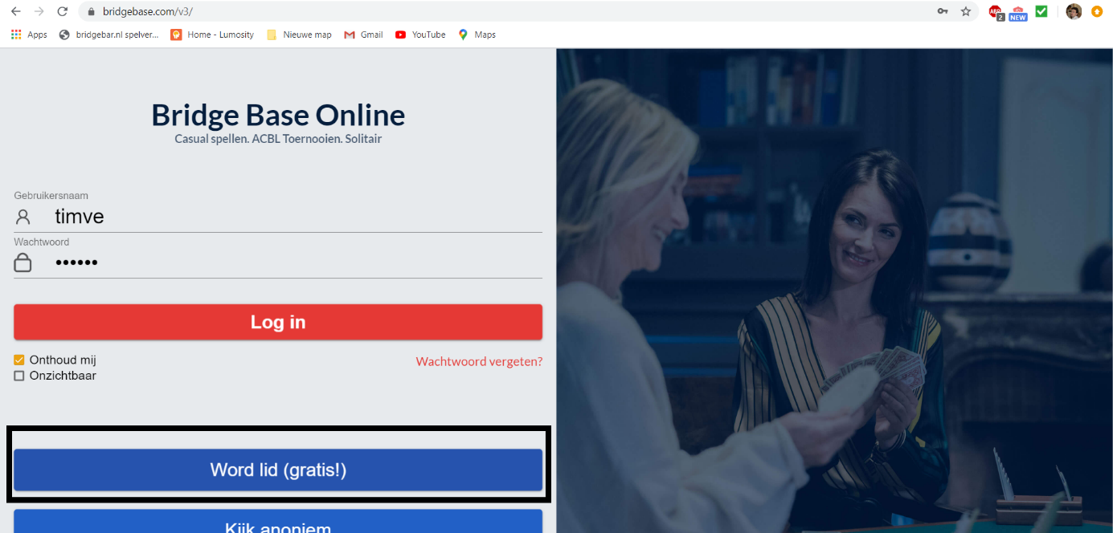
Klik nu op Word lid (gratis!). Het is inderdaad gratis. Als u hier op klikt komt u op het volgende scherm terecht
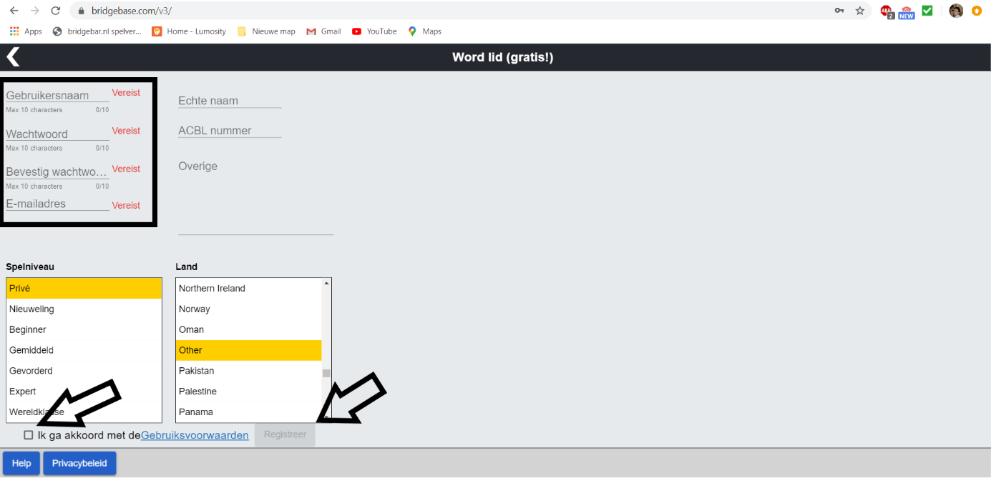
U ziet nu vier velden die u verplicht moet invullen. Dat zijn:
- Gebruikersnaam, zelf gebruik ik de naam die ik ook op Stepbridge gebruik (timve), maar alles mag.
- Wachtwoord, wat u wilt, alleen cijfers en letters mogen!
- Wachtwoord herhalen. Alleen een check of u zich niet vertypt hebt.
- Emailadres, hier moet u uw eigen emailadres invullen.
Vervolgens klikt u op het vierkantje naast Ik ga akkoord met de gebruikersvoorwaarden. Dan gaat links daarvaan (bij de rechterpijl) het balkje registreer blauw worden. Klik hierop en u bent geregistreerd.
U keert nu terug automatisch naar het inlog scherm. Ook krijgt u bericht dat u uw account moet bevestigen. Ga naar uw inbox (waarvan u het emailadres hebt ingevuld) en u ziet de volgende mail:
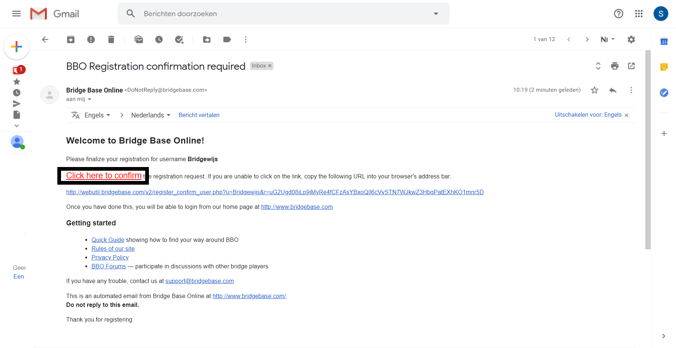
Klik op Click here to confirm en u bent geregistreerd. Keer nu terug naar het inlogscherm, waar uw internet in principe nog steeds op staat.

Stap 2, meedoen aan toernooi (begin hier als u al een account heeft)
Ga naar het inlogscherm van BBO
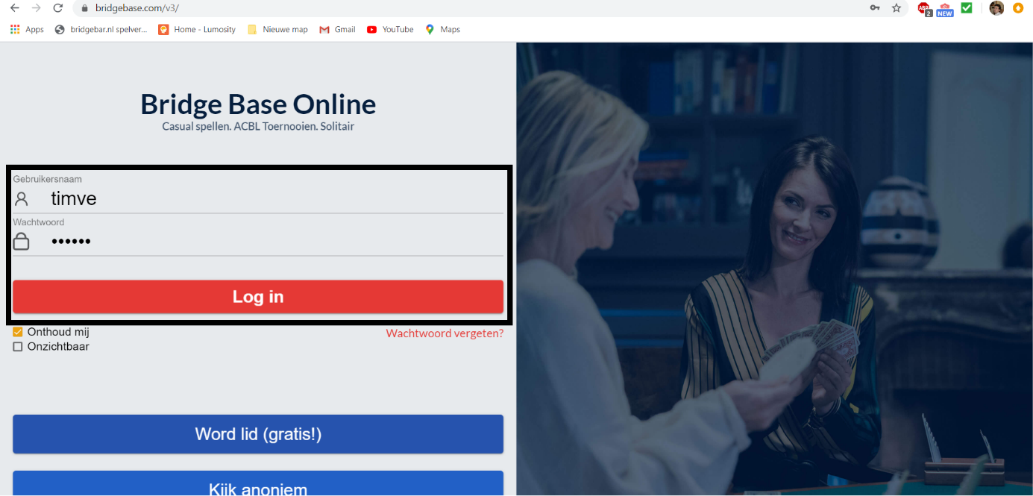
en klik op Log in. U komt op dit scherm door naar www.bridgebase.com te gaan en te klikken op Play bridge now.
U komt in het startscherm
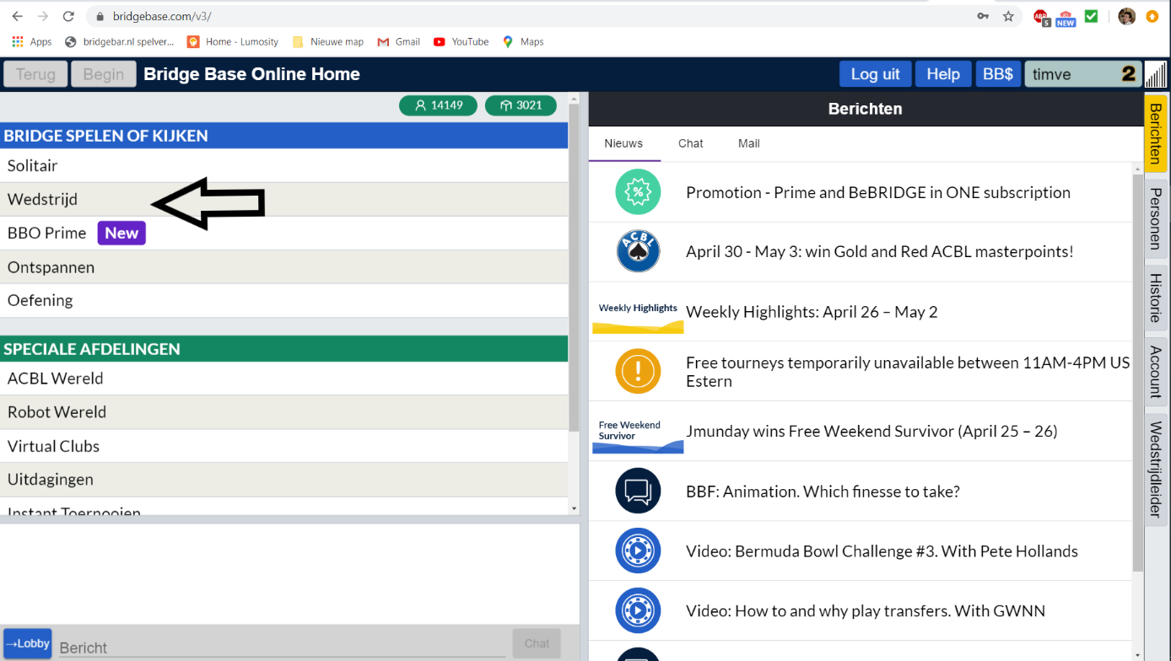

Klik op Wedstrijd
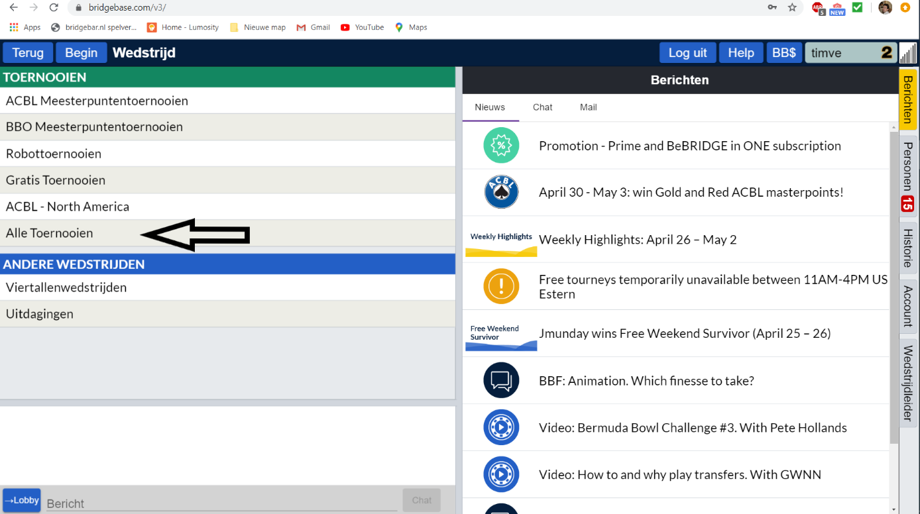
Klik op Alle toernooien
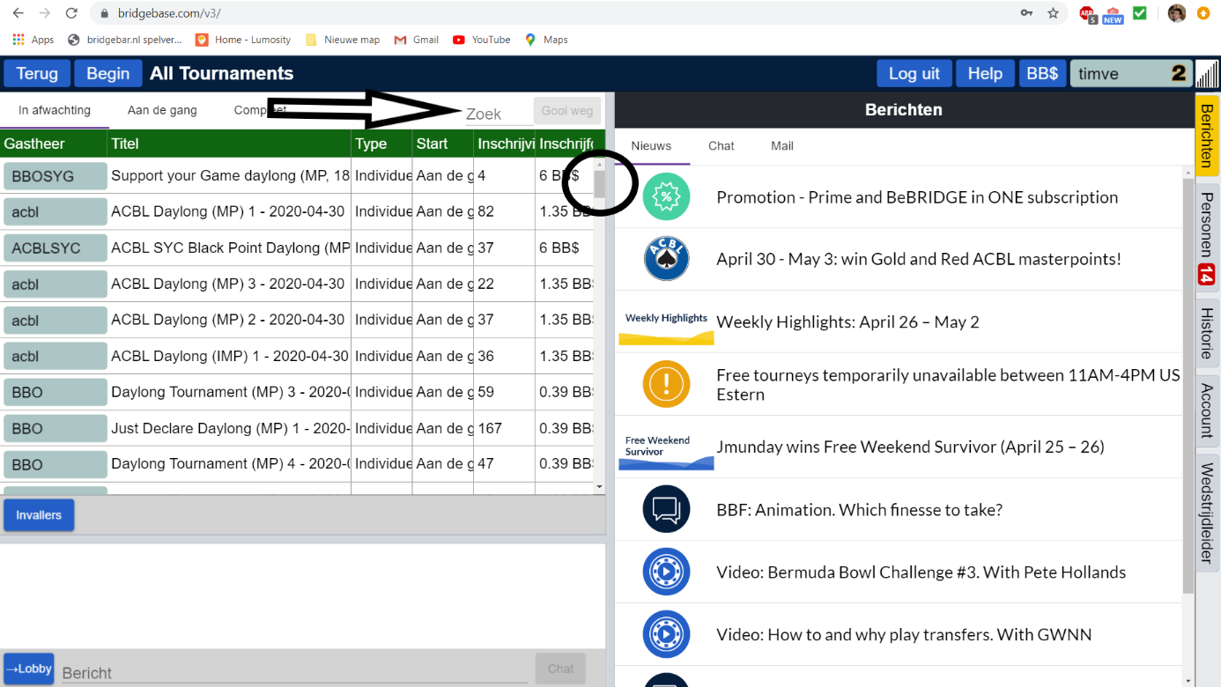
U ziet nu alle toernooien staan. Dit zijn er veel. Het handigste is nu om het balkje dat omcirkeld is naar beneden te slepen totdat u het toernooi dat door gastheer timve wordt georganiseerd hebt gevonden. Pas 2 uur voor aanvang van het toernooi is het toernooi zichtbaar. Eerder heeft geen zin.
Een andere oplossing is om op zoek (bij de peil) timve in te vullen en ook dan komt u bij het goede toernooi terecht.
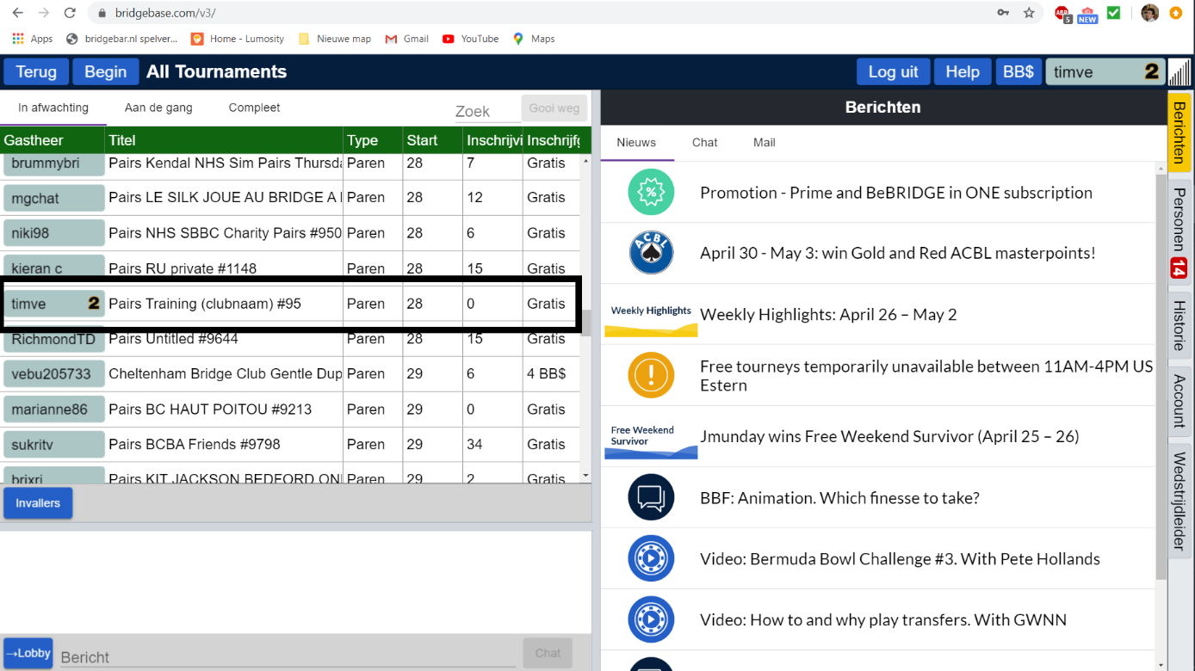
U heeft het toernooi gevonden. Nu klikt u op het toernooi en komt u op het inschrijfscherm.
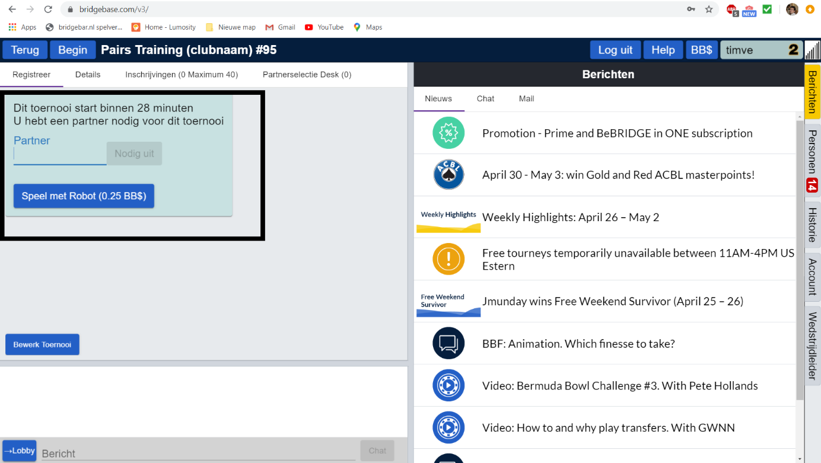
Typ de BBO-naam van uw partner in en klik op Nodig uit. U bent nu ingeschreven voor het toernooi.
U kunt uw partner alleen inschrijven als die ook online is. En u kunt pas vanaf 2 uur voordat het toernooi begint inschrijven. Het makkelijkste is om dat te doen voordat de training begint. Al een half uur voor de training staat het toernooi klaar.

